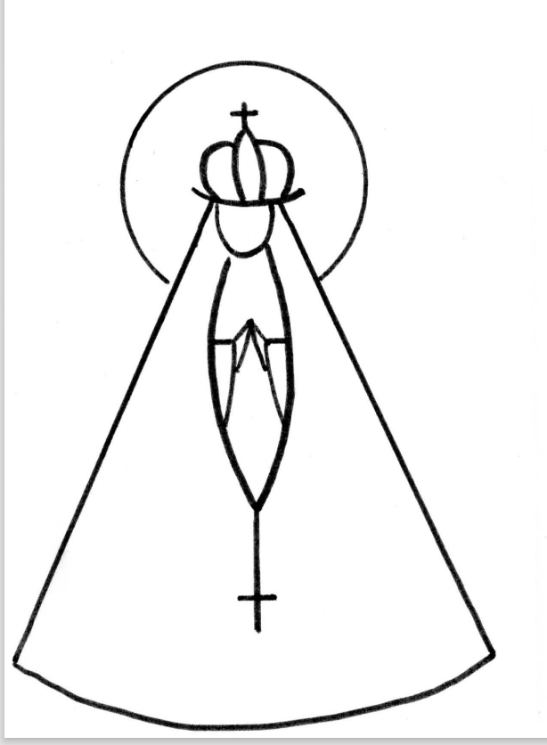

Nossa Senhora em Quilling

Taís Santos Silva – professora e artesã
Instagram @taissantosquilling
11 974063797

LISTA DE MATERIAIS:

Papel branco, 15cmx15cm, gramatura 240g (para a base);
Tiras para quilling, 5mmx30mm, nas cores – azul claro, azul um pouco mais escuro, preto e amarelo, gramatura 120 ou 180;
Molde;
Cola branca;
Tesoura;
Ferramenta par quilling;
Objeto cilíndrico;
Pinça;
Moldura caixa (tamanho – 15cmx15cm)
PASSO A PASSO:
- Preparar a base do quadro, cortando o papel A4 branco (gramatura 240g) do tamanho da moldura do quadro;
- Transferir o molde para o papel de base com o auxílio de um lápis ou boleador;
- Fazer o contorno do manto com o papel azul escuro;
- Fazer o contorno da coroa com o papel amarelo;
- Fazer o contorno do terço, do rosto e as mãos com o papel preto;
- Fazer o contorno do arco de luz ao redor da coroa com o papel azul mais claro;
- Fazer arabescos, simples e duplos, nos dois tons de azul;
- Fazer alguns elos, 1cm, usando o instrumento cilíndrico ou não;
- Preencher o manto e o arco de luz com os arabescos;
- Colocar o trabalho na moldura.

